任益石
手 机：13731327800

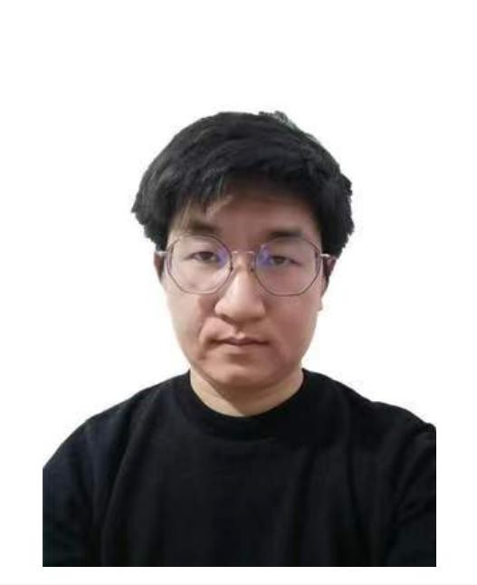
电子邮箱：1140748673@qq.com
基本情况
毕业学院：中国地质大学（北京）
院 系：机电工程学院

出生年月：1995 年 10 月 籍贯：河北省张家口市
教育背景

中国地质大学（北京） 机械设计制造及其自动化

主要经历

2017.07-2018.07 项目管理助理
- 协助项目经理处理简单的项目问题，负责联系、安排进厂相关事宜，协调时间；
- 在现场负责每日例会参加，甲乙两方问题点之间的沟通事宜；
- 负责 PT1-3 的设备问题解决，SLE 文档编写；
2018.08-至今 以下工作内容按时间顺序排列 机械工程师
- 负责三维图纸格式转换，表格及清单的编写与替换，标准件替换；
- 负责轮胎预紧枪设计，并在验收完成后优化成非标中的标准件，方便日后的使用及修改；
- 负责其他机械工程师手中非主要部件的设计工作；
- 在现场进行设备装配工作；负责三坐标仪的操作和使用；
- 负责轮胎机改造，添加助力位移组件； 负责轮胎机改造，更换笼体部件；负责压机及测量设备完整设计；包括现场测量，三维设计，标准件选型，加工图出图，清单编写，现场安装，问题点修改；
- 负责高压开关的电阻测量仪及旋转设备的设计、出图、优化、安装、调试；参与每个阶段的设计评审和最终验收；参与针对于该条产线的工序优化。
- 负责小米加湿器生产线的线体设计、出图、优化、安装、调试；负责对该条产线每个工位的设备工作工序优化及调控整体产线。

技能水平

熟练使用 Office 软件 Solid Works 绘图软件，simulation应力仿真及疲劳仿真软件应用，独立完成非标项目,结构设计，机电协同设计，钣金结构设计；塑料及金属材料表面处理工序。
能够进行 ABB 及 KUKA 机器人程序编程；AutoCAD、CAXA、proe、TIA Portal V14 软件使用；vba 编程、麦克马士视觉编程。
C1 驾驶证、低压电工证、ABB 机器人操作证、学位英语。
自我评价 本人性格开朗、稳重、有活力、人热情、真诚，工作认真负责,积极主动,勇于创新;具有较强的适应能力。

